新 书 推 荐

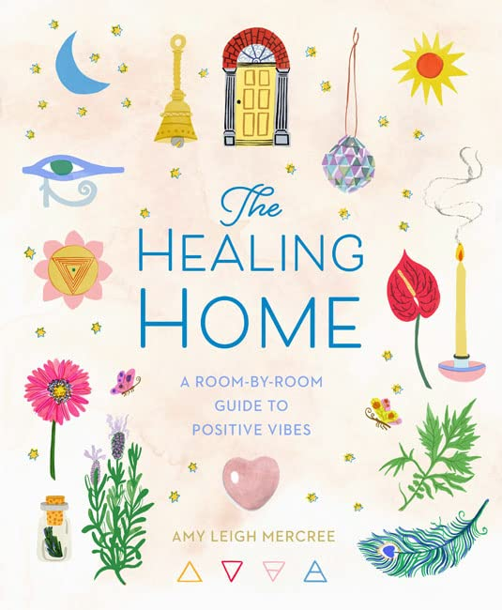
中文书名：《治愈的家：手把手指南让每个房间都充满积极氛围》
英文书名：The Healing Home: A Room-by-Room Guide to Positive Vibes
作 者：Amy Leigh Mercree
出 版 社：‎ Sterling Ethos
代理公司：ANA/Winney
出版时间：2022年8月
代理地区：中国大陆、台湾
页 数：256页
审读资料：电子稿
类 型：自助

内容简介：

通过一系列技术工具包来增加家中的积极氛围——创造力、活力、灵感、清晰度——这是一种运用逐个房间的方法，这些技术将为您提供大量改善生活和工作空间的想法。

每个人都想要一个充满和平的家:一个充满清晰、能量、爱和安全的家，一个支持我们在地球上完美体验的家。《治愈之家》是一个设计和生活指南，而不仅仅涉及选择合适的抱枕或整理你的东西。它丰富的能量技术——包括风水、空间清理、水晶治疗、冥想和正念——强调了躯体、思想和精神在卧室、浴室、客厅等地方的联系。

作者简介：

艾米·利·默克里（Amy Leigh Mercree）在Instagram，TikTok和Facebook @amyleighmercree上拥有超过100，000名粉丝，并经常出现在《奥普拉日报》（Oprah Daily），《游行》（Parade）杂志，《妇女之夜》（Woman's Day），《全球繁荣》（Thrive Global），mindbodygreen等媒体的印刷和在线媒体上。她的专长是将精神建议转化为日常实践，可以使任何人受益。她写了15本书，包括《一点脉轮》（A Little Bit of Chakras）、《平静的100天》（100 Days to Calm）和《心情书》（The Mood Book）（全部是斯特林出版的）。

媒体评价：

“艾米·利·默克里教你如何以简单的方式全面生活并培养生活中的美。看看她的书，把你的家变成一个治愈的绿洲。”

——丽贝卡·坎贝尔（Rebecca Campbell），畅销书《光明是新的黑暗》（Light is the New Black）、《崛起姐妹》（Rise Sister Rise）和《给星星种子的信》（Letter to a Starseed）的作者

“我的书充满了喜悦和治愈。拿起它，让她展示能改变你的家的简单方法。艾米为现实世界带来了治愈。”

——妮可·雅尔丁（Nicole Jardim），认证女性健康教练，《修复你的经期》（Fix Your Period）一书的作者

“如果说我们在过去几年中学到了什么，那就是我们的家成了一个避风港。艾米的书是将你的空间变成你灵魂的避难所的首选指南。”

——香农·凯撒（Shannon Kaiser），《自爱实验》（The Self-Love Experiment）的作者

感谢您的阅读！
请将反馈信息发至：版权负责人
Email：Rights@nurnberg.com.cn
安德鲁·纳伯格联合国际有限公司北京代表处
北京市海淀区中关村大街甲59号中国人民大学文化大厦1705室, 邮编：100872
电话：010-82504106, 传真：010-82504200
公司网址：http://www.nurnberg.com.cn
书目下载：http://www.nurnberg.com.cn/booklist_zh/list.aspx
书讯浏览：http://www.nurnberg.com.cn/book/book.aspx
视频推荐：http://www.nurnberg.com.cn/video/video.aspx
豆瓣小站：http://site.douban.com/110577/
新浪微博：安德鲁纳伯格公司的微博_微博 (weibo.com)
微信订阅号：ANABJ2002


